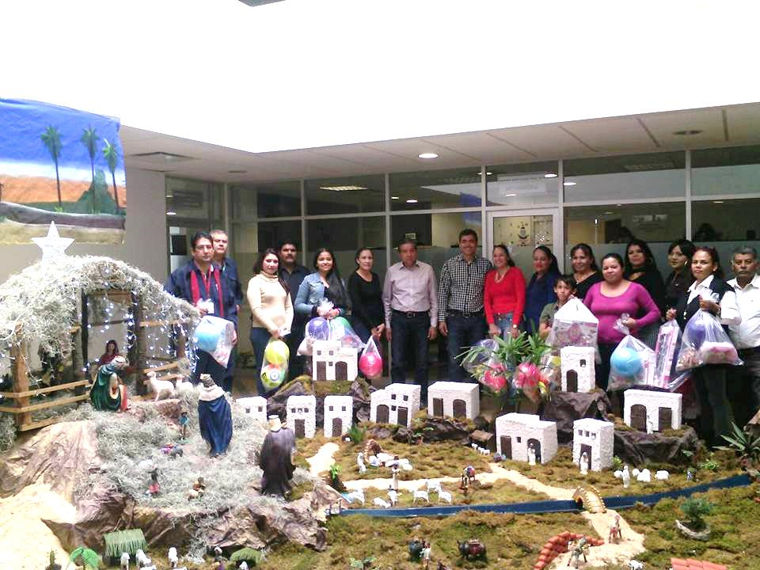
ENTREGA DE JUGUETES 2015

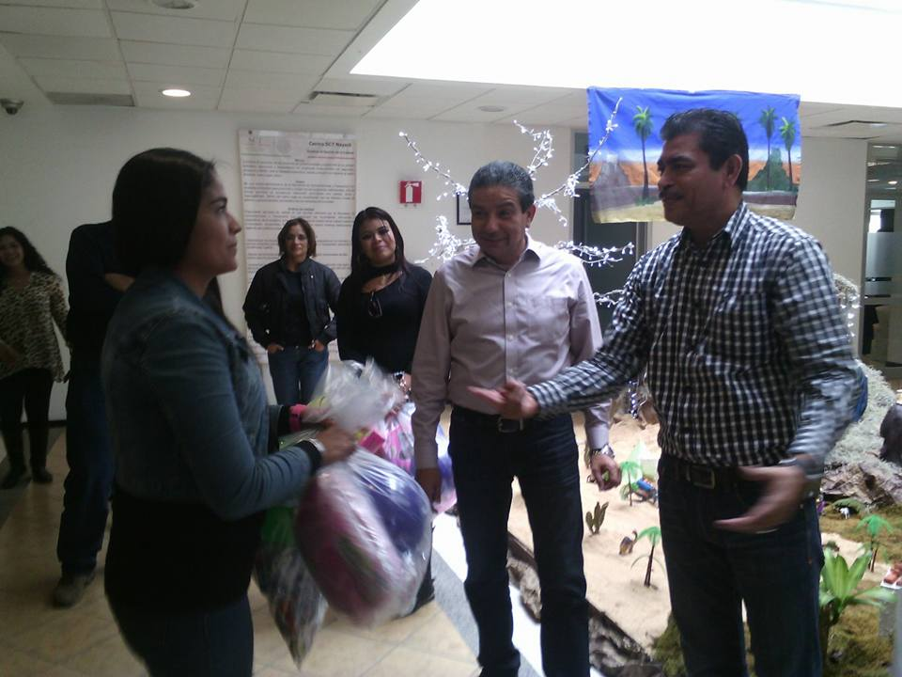
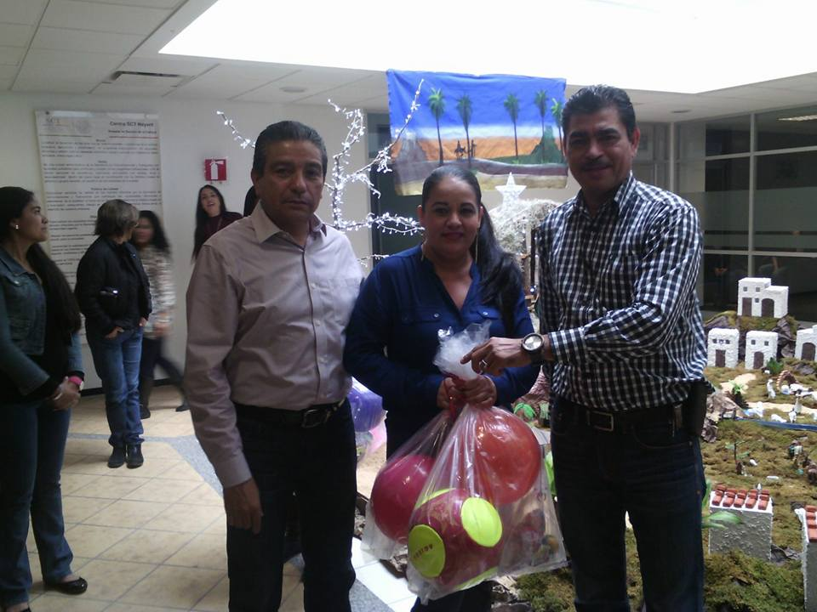

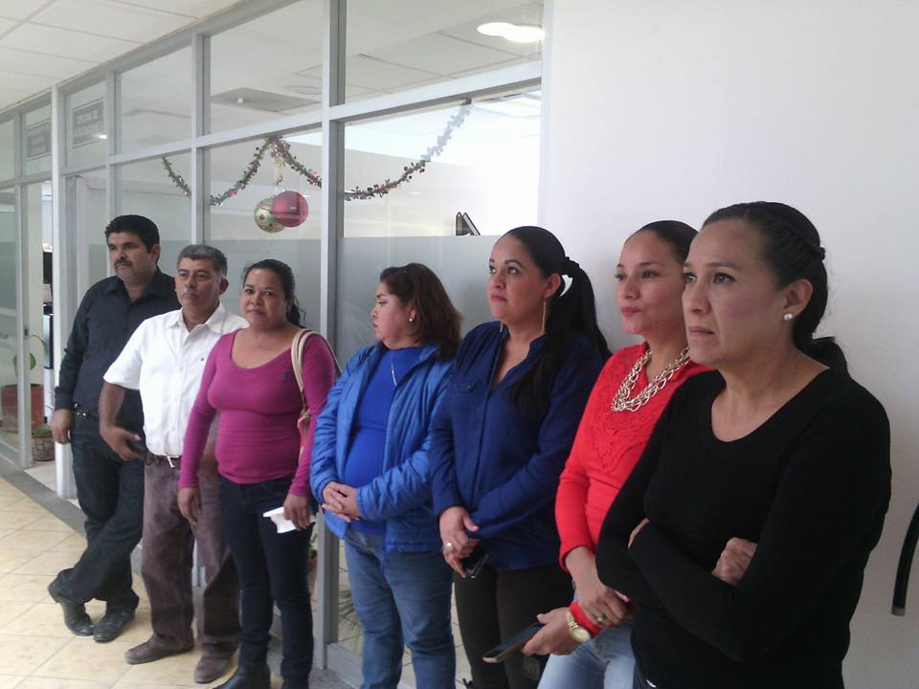
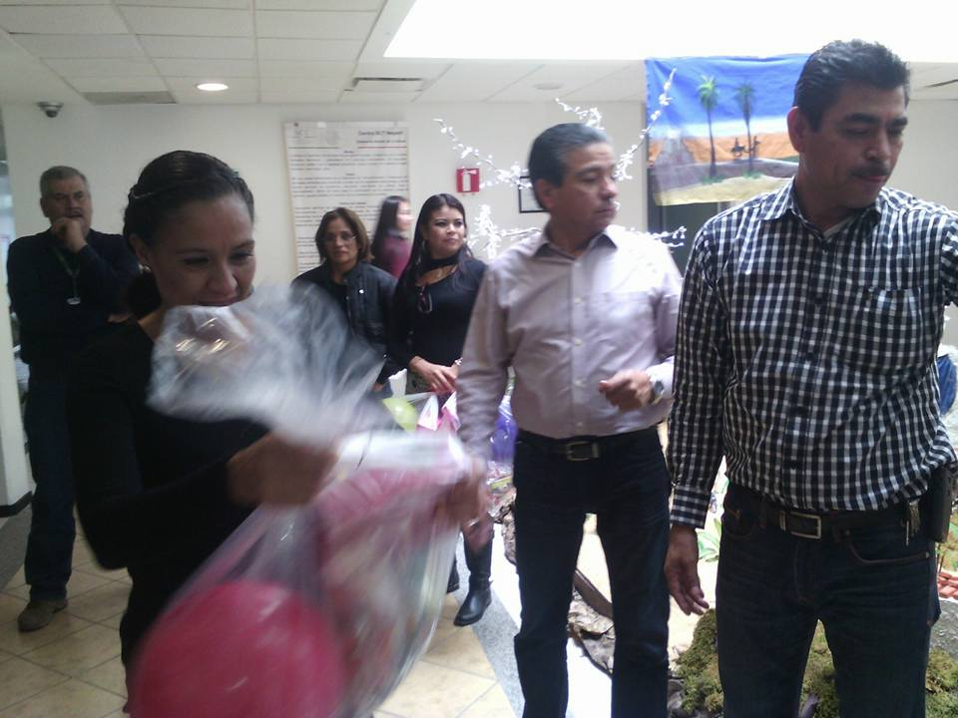

EL DIA 19 DE DICIEMBRE ESTA SECCION SINDICAL SE TRASLADA A LA CIUDAD DE GUADALAJARA, JAL. A HACER LAS COMPRAS DE JUEGUTES, PELOTAS Y DULCES PARA LOS NIÑOS DE LA SECRETARIA MENORES DE 13 AÑOS.
SE HACE UN PEQUEÑO EVENTO EN EL CUAL SE LE DA PARTICIPACION AL C. DIRECTOR GENERAL DEL CENTRO S.C.T. NAYARIT EL LIC. JESUS MIRAMONTES LARA, QUE EN CONJUNTO CON EL SECRETARIO GENERAL DEL SINDICATO HACEN LA ENTREGA DEL PAQUETE A LA MAMA O PAPA DE LOS NIÑOS.
AL FINAL DE LA ENTREGA EL SECRETARIO Y EL DIRECTOR DAN UN MENSAJE MUY BONITO DE FELICITACION Y ALUSIVO A LA NAVIDAD, PARA QUE ESTE SEA TRANSMITIDO A TODOS LOS NIÑOS POR MEDIO DE SUS PADRES DE FAMILIA.

